一元一次方程（一）练习题
一、单项选择题
1、
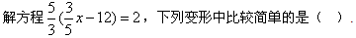
A、5(3x－60)=30
B、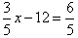
C、x－20=2
D、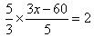
2、
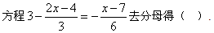
A、3－2(2x－4)=－(x－7)
B、18－2(2x－4)=－(x－7)
C、18－2(2x－4)=－x－7
D、以上答案均不对
3、解方程-2(x-1)-4(x-2)=1,去括号结果正确是（ ）.
A、-2x+2-4x-8=1
B、-2x+1-4x+2=1
C、-2x-2-4x-8=1
D、-2x+2-4x+8=1
4、
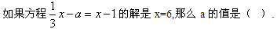
A、3
B、-3
C、7
D、-7
5、
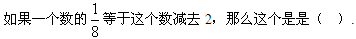
A、
B、
C、
D、
6、
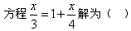
A、-12
B、12
C、
D、-
二、填空题
1、一个圆柱体，半径增加到原来的3倍，而高度不变，则该圆柱体的体积是原来圆柱体体积的_______倍.
2、小红买了80分与2元的邮票共16枚，花了18元8角，80分的邮票买了_______枚，2元的邮票买了_______枚.
3、
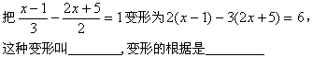
4、
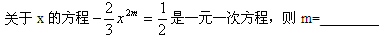
三、解答题
1、足球比赛的计分规则是：胜一场得3分，平一场得1分，负一场得0分，上海队在14场比赛中负5场，共得19分。问上海队平了几场，胜了几场？
2、要锻造一个直径为12厘米，高8厘米的圆柱形毛坯，应截取直径为16厘米的圆钢多长？
3、一个水池有甲、乙、丙三个水管，甲、乙是进水管，丙是排水管，单独开甲管30分钟可将水池注满，单独开乙管5分钟可将水池注满，单独开丙管15分钟可将全池水放完，现先开甲管10分钟，然后再开乙管和丙管，问又经过几分钟可将水池注满？
4、一件工作，甲单独做15小时完成，乙单独做10小时完成。现在先由乙单独做5小时，剩下的部分由甲、乙合作完成，剩下的部分要几小时才能完成？
5、某人存入银行期限为一年的人民币若干元，年利率是2.25％，到期时银行实际向他支付了税后款16288元的现金，问储户当时存入人民币多少元？
答案部分

一、单项选择题
1、
【正确答案】 C
【答案解析】
观察原方程可以发现左侧直接乘可以是未知数的系数为1且不再存在分数，所以变形成x－20＝2较为简单.
【答疑编号10228934】

2、
【正确答案】 B
【答案解析】
通分时一定要注意要将等号两边每一个式子均乘以公分母；要特别注意去括号过程中的正负号问题.
【答疑编号10228933】

3、
【正确答案】 D
【答案解析】
去括号的过程中一定要注意正负号.
【答疑编号10228932】

4、
【正确答案】 B
【答案解析】
将x＝6代入原方程后解关于a的一元一次方程，解得：a＝－3.
【答疑编号10228931】

5、
【正确答案】 B
【答案解析】
设这个数为x则1/8?x＝x－2，通分得：x＝8x－16，解得：x＝16/7.
【答疑编号10228930】

6、
【正确答案】 B
【答案解析】
注意通分时要将等号两边每一项都乘以公分母12.
【答疑编号10228929】

二、填空题
1、
【正确答案】 9
【答案解析】
根据题意半径增加到原来的3倍，则底面积增加到原来的9倍，又因为高不变，所以体积是原来的9倍.
【答疑编号10228938】

2、
【正确答案】 11，5
【答案解析】
根据题意可以设购买80分的邮票x枚，则购买2元的邮票16－x枚，所以188＝（16－x）×20＋8x，解得：x＝11，即购买80分邮票11枚，2元邮票5枚.
【答疑编号10228937】

3、
【正确答案】 去分母，等式的性质
【答案解析】
【答疑编号10228936】

4、
【正确答案】
【答案解析】
根据一元一次方程的定义可得：2m＝1，解得：m＝1/2.
【答疑编号10228935】

三、解答题
1、
【正确答案】 4，5
【答案解析】
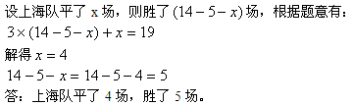
【答疑编号10228943】

2、
【正确答案】 4.5厘米
【答案解析】
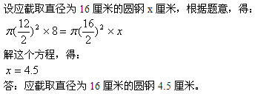
【答疑编号10228942】

3、
【正确答案】 4
【答案解析】
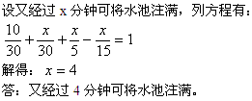
【答疑编号10228941】

4、
【正确答案】 3小时
【答案解析】
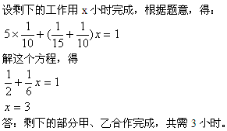
【答疑编号10228940】

5、
【正确答案】 16000元
【答案解析】
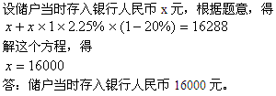
【答疑编号10228939】

